A 2021/2022. tanévi
Országos Középiskolai Tanulmányi Verseny
döntő forduló
fizika II. KATEGÓRIA
Javítási-értékelési útmutató
A méréshez használt berendezés fényképe az 1. ábrán látható.
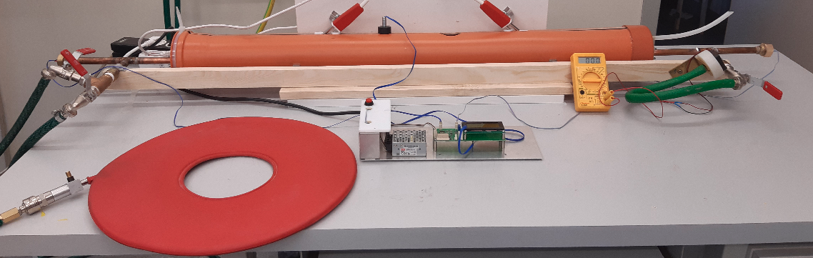
1. ábra A berendezés fényképe.
Amint a feladat leírásában is szerepel a mérés alapja a 160 cm hosszú cső két végére elhelyezett hangszóró ill. mikrofon, amelyeket egy mikroszámítógép vezérel. A hangszóró igen rövid (1ms-os) 4kHz-s hangimpulzusokat bocsájt ki periodikusan. Az impulzus elindulásakor elindul a mikroszámológépben egy óra, amely az impulzusnak a mikrofonba érkezésekor leáll. Az eltelt idő megjelenik a kijelzőn. A mérés során a csövet hélium ill. argon gázzal is fel tudjuk tölteni. A csövet körülvevő víz melegítésével vizsgálni tudjuk a hang terjedésének hőmérséklet függését is. Továbbá mód van a hangsebesség mérésére áramló közegben is.
1. Álló levegőben szobahőmérsékleten határozza meg a hang terjedési sebességét! 1 pont

A mérés szerint ekkor a csőben a hangimpulzus terjedési ideje 4686 ± 1% us. Ennek alapján a 160 cm-es csőhossz ismeretében a hang terjedési sebességére c=341 ± 1% m/s adódik. Ez hibahatáron belül megegyezik az irodalomból ismert értékkel.

2. A csövet héliummal feltöltve mérje meg a hang terjedési sebességét héliumban! Hasonlítsa ezt össze a levegőben mért értékkel. A eredményre adjon elméleti magyarázatot. (A magyarázathoz felhasználhatja a hang gázbeli terjedésére vonatkozó összefüggést) Ehhez elméleti úton határozza meg a levegőben és a héliumban a hang terjedési sebességének arányát! A számolásnál vegye figyelembe, hogy gázkeveréknél a nyomás a parciális nyomások összege (Dalton törvény: Egy gázkeverék összetevőinek p₁ és p₂ nyomásai akkorák, mint amit akkor fejtenénk ki, ha ugyanazon a hőmérsékleten egyedül töltenénk ki a teljes térfogatot. A gázkeverék telje nyomása ezen (parciális) nyomások összege.) Az elméletileg számított értéknél valamivel kisebb értéket fog tapasztalni. Mi lehet ennek az oka? 9 pont

A héliummal való feltöltés után a hangimpulzus terjedési idejére 1924± 1% us-ot mérünk. Innen a mért terjedési sebesség c=831 ± 1% m/s.

Az elméleti magyarázathoz induljunk ki abból, hogy a hang terjedési sebessége gázban

$c=\sqrt{\frac{c_{p}}{c_{v}}\frac{p}{ρ}}$, (1)

ahol c_{p} az állandó nyomáson míg c_{v} az állandó hőmérsékleten vett fajhő, p a nyomás és ρ a sűrűség.
Egykomponensű gáz esetén az ideális gáz állapotegyenlete

$pV=\frac{m}{M}RT$, (2)

ahol V a térfogat m a gáz tömege, M a moláris tömeg, R a gázállandó és T az abszolút hőmérséklet.
A tömeggel leosztva kapjuk, hogy

$\frac{p}{ρ}=\frac{R}{M}T$. (3)

Ezt behelyettesítve (1) egyenletbe egykomponensű gázra

$c=\sqrt{\frac{c_{p}}{c_{v}}\frac{R}{M}T}$. (4)

Figyelembe véve, hogy az ekvipartíció tétel szerint az állandó térfogaton mért fajhő arányos a gáz f termodinamikai szabadsági fokainak számával, valamint hogy a Robert Mayer-egyenlet szerint

$c_{p}−c_{v}=\frac{m}{M}R$(5)

kapjuk, hogy

$\frac{c_{p}}{c_{v}}=\frac{f+2}{f}$, (6)

ahonnan a terjedési sebességre

$c=\sqrt{\frac{f+2}{f}\frac{R}{M}T}$(7)

kifejezés adódik.

Azonban a levegő egy kétkomponensű gázkeverék (jó közelítéssel), itt óvatosabban kell eljárnunk. Ekkor abból indulunk ki, hogy a Dalton törvénye szerint gázkeverékre a nyomás a parciális nyomások összege, azaz a mi esetünkben

$p=p_{1}+p_{2}$, (8)

ahol az indexek az egyes komponensekre utalnak. A gáztörvény felhasználásával (8) alapján

$pV=\left(\frac{m_{1}}{M_{1}}+\frac{m_{2}}{M_{2}}\right)RT$, (9)

valamint nyilván

$ρV=m_{1}+m_{2}$. (10)

Így

$\frac{p}{ρ}=\frac{1}{m_{1}+m_{2}}\left(\frac{m_{1}}{M_{1}}+\frac{m_{2}}{M_{2}}\right)RT$. (11)

Célszerű a molszámokra áttérni, mivel ezt ismerjük egy gázkeveréknél, ezzel

$\frac{p}{ρ}=\frac{1}{n_{1}M_{1}+n_{2}M_{2}}\left(n_{1}+n_{2}\right)RT$, (12)

amely az $x_{1}={n_{1}}/{\left(n_{1}+n_{2}\right)}$és $x_{2}={n_{2}}/{\left(n_{1}+n_{2}\right)}$arányok bevezetésével adja, hogy

$\frac{p}{ρ}=\frac{R}{x_{1}M_{1}+x_{2}M_{2}}T=\frac{R}{\left\langle M\right\rangle }T$, (13)

ahol bevezettük a $\left\langle M\right\rangle$átlagos moláris tömeget, amelyet két moláris tömeg súlyozott átlaga.

Megjegyezzük, hogy amennyiben különböző szabadsági fokú gázokat keverünk össze akkor a c_{p}/c_{v} arány kiszámításakor is figyelembe kell venni az atomszám arányokat, de mivel a levegő döntő többségben kétatomos gázokból áll a mi esetünkben ennek nincs jelentősége.

A fentiek alapján a különböző gázokban a hang terjedési sebességek arányát adott hőmérsékleten a

$a=\sqrt{\frac{f+2}{f}\frac{1}{M}}$ (14)

mennyiségek aránya határozza meg, ahol M természetesen a megfelelő átlagos érték.

Behelyettesítés után a héliumban és levegőben való terjedési sebességek aránya c__{hélium}/c_{levegő}=2.93.
Ezzel szemben a mért arány csak 2.43 ± 2%. Ez azt jelenti, hogy a használt hélium gáz nem tiszta, más gázt (valószínűleg vízgőzt) is tartalmaz.

Pontozás:
helyes mérés: 2 pont
helyes elméleti számolás: 6 pont
az eltérés magyarázata: 1 pont

3. A csövet argonnal feltöltve mérje meg a hang terjedési sebességét argonban! Hasonlítsa ezt össze a levegőben mért értékkel. Az előző feladatban megadott elméletet alkalmazza argonra is az elméleti sebességarány megadására! 3 pont

Az argon esetén a mért futási idő 5010 ± 1% us. Ennek megfelelően a mért terjedési sebesség c= 319 ± 1% m/s.

Az elméletileg számol sebességarány c__{argon}/c_{levegő}=0.926. A mért arány pedig 0.935 ± 2%, amely hibahatáron belül megegyezik az elméletileg számolt értékkel.

Pontozás:
helyes mérés: 2 pont
helyes számolás: 1 pont

4. 8-10 különböző áramlási sebesség mellett mérje meg a hangimpulzus áthaladásának sebességét. A kiértékelésnél vegye figyelembe, hogy a berendezés felépítésének következtében az áramló levegőoszlop hossza csak 130 cm! Egy az eredményeket jól mutató ábrázolási módot választva grafikusan ábrázolja a kapott eredményt, majd értelmezze mit kapott. Mi okozhatja nagyobb sebességeknél a várakozástól jelentősen eltérő eredményt? A mérés alapján állapítsa meg, hogy melyik oldalon van a hangszóró és melyiken a mikrofon! 12 pont
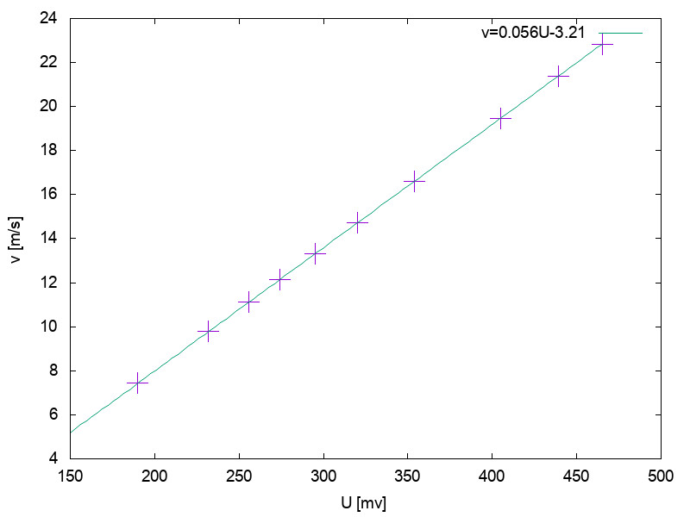
2. ábra. Gázsebesség kalibrációs görbe.

A kiáramló gázsebesség méréséhez egy ventilátor által indukált feszültség mérését végezzük. A tényleges sebesség és a feszültség közötti összefüggést egy hitelesített gázsebesség mérővel felvettük. A kapott kalibrációs görbe látható a 2. ábrán. Megjegyezzük, hogy a ventilátorok az egyes mérőhelyeke nem teljesen egyformák, ezért a kalibrációs görbe is kicsit más lehet az egyes merőhelyeken.

Amint az a feladatok leírásában is szerepel a mérési adatok kiértékeléséhez figyelembe kell venni, hogy a gáz csak 130 cm hosszan áramlik. A maradék 30 cm-en a korábban mért „álló” levegőnek megfelelő terjedési sebességgel kel számolni. Ezért a mért futási időkből először levonjuk a 30cm-es álló levegőben való futáshoz tartozó értéket. Az így korrigált időkkel 130 cm-ren számoljuk a sebességet. A kapott eredmények a 3. ábrán láthatók.

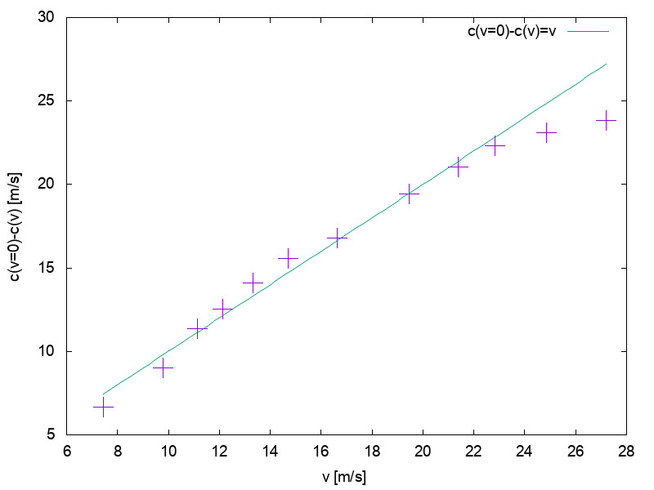
3. ábra Az „effektív” terjedési sebesség változása a gáz áramlási sebességének függvényben.

A jobb láthatóság kedvéért a függőleges tengelyen célszerű az álló levegőben mért értéktől való eltérést ábrázolni.

A pontokra egy egyenest illesztve látható, hogy a terjedési sebesség változása megegyezik a gáz áramlási sebességével. Tehát amint az várható, az áramló közegben a hang a közeggel együtt mozgó koordináta rendszerben ugyanazzal a sebességgel terjed min az állóban. Látjuk azonban, hogy a legnagyobb sebesség esetén ez már nem igaz. Ennek oka, hogy ilyenkor az áramlás már nem lamináris, turbulensé válik. Ekkor már az előbbi egyszerű „összeadódási” szabály nem igaz.

Mivel a csőben a gáz balról jobbra áramlik és az áramlás következtében a hangimpulzus haladási ideje megnő az alkalmazott mérési eljárásban a hang a gáz terjedési sebességével ellentétes irányban halad. Tehát a hangszóró a jobb oldalon van.

Pontozás:
a mérés helyes elvégzése: 4 pont
a mérési adatok helyes ábrázolása: 7 pont
a hangszóró elhelyezkedésnek megadása: 1 pont

5. A csövet levegővel feltöltve 5-6 hőmérsékleten mérje meg a hang terjedési sebességét! Az eredményeket ábrázolja egy olyan grafikonon, amely könnyen értelmezhető és igazolja az elmélet várakozást. A kiértékelésnél itt is vegye figyelembe, hogy a berendezés felépítésének következtében a cső csak 130 cm hosszan van melegítve! A két kilógó 15 cm-es darabon jó közelítéssel a szobahőmérsékletnek megfelelő terjedési sebességet használhatjuk. 15 pont

A mérési adatok kiértékeléséhez itt is először ki kell számítani a 130 cm-es melegített szakaszhoz tartozó „redukált” futási időt. Jó közelítéssel feltehetjük, hogy a nem melegített 30 cm-es szakaszon a gáz hőmérséklete megegyezik a szobahőmérséklettel. Ez nyilván nem teljesen igaz, de amint az adatok kiértékelése mutatja ez a közelítés nem okoz jelentős hibát.

Mivel a terjedési sebesség aranyos a $\sqrt{T}$-vel célszerű a vízszintes tengelyen a $\sqrt{t+273.15}$ értékeket ábrázolni ahol t a Celsius fokban mért hőmérséklet. A kapott eredmények a 4. ábrán láthatók.

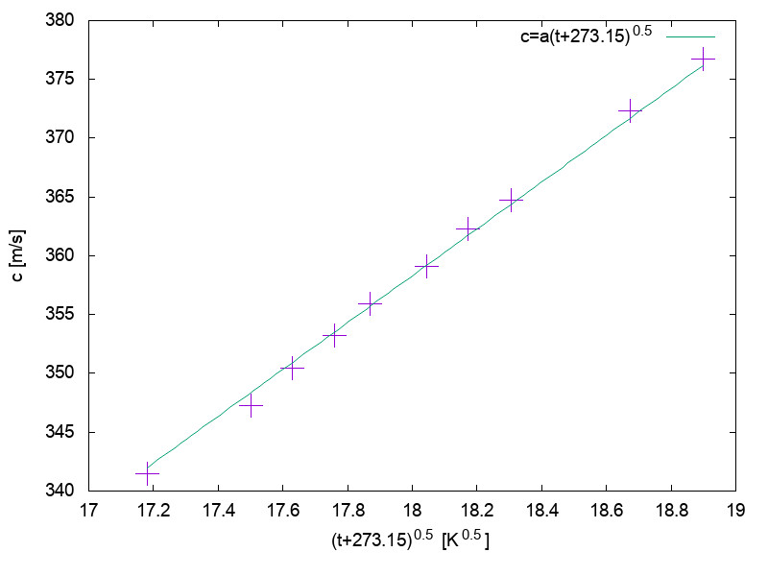
4. ábra A terjedési sebesség függése a hőmérséklettől.

Amint látható a mérési adatok ebben az ábrázolásban jól illeszkednek egy egyenesre ami megfelel az elméleti várakozásnak.

Pontozás:
a mérés helyes elvégzése: 8 pont
a megfelelő ábra elkészítése és az eredmény helyes értelmezése 7 pont.

